|  |  |  |  |  |
| --- | --- | --- | --- | --- |
| RAPPORT | | | | C:\Users\Julien\Downloads\logoArchimed.png |
| DE | | | |  |
| STAGE | | | | Julien LELEU |
| ARCHIMED | | | |  |
| Réalisation d’un système de mashup multimédia | | | | |
|  | | | | |
|  | | | | |
|  | | | | |
| http://plateforme-pages.univ-lille1.fr/IMG/arton129.png?1412858501 |  | | http://www.rbayart.fr/DA2I/img/logo-da2i.png | |
|  | | | | |
| Tuteur entreprise :  Guillaume JACTAT | |  | Tuteur université :  Philippe MATHIEU | |

# Remerciements

Je tiens tout d’abord à remercier **Madame** **Marie DORNE,** assistante Ressources Humaines pour son accueil très chaleureux dans l’entreprise lors de mon entrevue.

Merci également à **Madame** **Florence SOCHET** pour son accueil, ses informations et les divers événements organisés à l’effigie des nouveaux stagiaires.

Je remercie **Monsieur Guillaume JACTAT**, responsable produit et maître de stage, pour son aide, son expertise et son dévouement tout au long de mon stage.

Mes remerciements à **Monsieur Philippe MATHIEU**, professeur de base de données et tuteur universitaire, pour son suivi régulier, ses conseils et son point de vue.

Merci à **Monsieur Christophe ARNOULT**, pour son aide lorsqu’elle fut nécessaire, ainsi que pour le temps consacré à la présentation des produits de l’entreprise.

Je remercie également le personnel et l’ensemble de l’équipe d’Archimed, pour mon intégration, leur accueil et leur bonne humeur.

Enfin, je remercie les enseignants de l’université de Lille 1 pour m’avoir apporté les connaissances nécessaires au bon déroulement de mon stage et de ma vie professionnelle.

# Résumé

Afin de valider mes acquis ainsi que ma troisième année en Licence Administration Internet et Intranet, j’ai choisi d’effectuer mon stage au sein de la société Archimed dans le service développement. Cette entreprise est spécialisée dans la Gestion Electronique des Documents(GED) et la gestion de bibliothèques (appelé BIBDOC). Archimed tire notamment sa notoriété de ses logiciels ELISE pour la GED et Syracuse pour la BIBDOC.

Tout au long de mon stage, j’ai travaillé dans l’équipe BIBDOC. Le sujet fut principalement de réécrire une des fonctionnalités initialement existantes à Syracuse, afin de l’améliorer.

Grâce à mes connaissances en programmation, j’ai pu maitriser facilement les technologies employées qui s’apparentaient fortement au JAVA J2EE pour ainsi mener à bien ce projet.

# Abstract

To confirm my skills and be graduated with Development and Administration of Internet and Intranet Professionnal License, I carried out an internship within the Archimed company. This software company is specialized in Electronic Content Management(ECM) and libraries management (called BIBDOC). Archimed is popular thanks to ELISE’s ECM software and Syracuse’s BIBDOC software.

During my internship, I worked for BIBDOC team. The main goal was to improve a Syracuse feature. But to do so, my tutor told me to rewrite the whole program.

Thanks to my programming skills, I easily handled the technologies used, which looked like JAVA J2EE, and finished my project in time.

Table des matières

Remerciements 3

Résumé 4

Abstract 4

Introduction 7

1. Présentation de l’entreprise et du projet 8

1.1 Présentation d’Archimed 8

1.1.1 Historique 8

1.1.2 Le fonctionnement 9

1.1.3 Quelques chiffres 10

1.2 Les solutions d’Archimed 12

1.2.1 Les produits d’Archimed 12

1.2.2 Les technologies employées 13

1.3 Le projet 14

1.3.1 Présentation détaillée du produit Syracuse 14

1.3.2 La problématique du projet 15

1.3.3 Les solutions envisagées 16

1.4 Conclusion 17

2. Les missions accomplies 18

2.1 Analyse 18

2.1.1 Recherche d’APIs 18

2.1.2 Formation Crystal Framework 19

2.2 Développement 20

Communication entre C# et APIs 20

Les requêtes asynchrones 20

Mise en place d’une architecture modulable 20

Mise en place du service WCF 20

Création d’un client HTML/Communication avec ARC 20

Mesures avec JMeter 20

Réalisation d’un système de cache 20

VueJS 20

XSLT 20

2.3 Conclusion 20

3. Bilan technique et humain 21

3.1 Infrastructure technique et environnement de travail 21

3.2 Nouvelles compétences acquises 21

3.2.1. Les langages 21

3.2.2 Les liens avec les enseignements à l’IUT 22

3.3 Les difficultés rencontrées 22

3.4 Les relations humaines 22

3.5 Conclusion 22

Conclusion 23

Introduction

En guise de clôture de cette troisième année ainsi que dans la cadre de la validation de ma licence professionnelle DA2I et de mes compétences développées au sein de l’IUT A de Villeneuve d’Ascq, j’ai choisi d’effectuer un stage au sein de la société Archimed. Celui-ci s’est déroulé pour une période de 3 mois du 28 mars 2016 au 1er juillet 2016 dans le service informatique. J’ai eu pour mission de réécrire intégralement un système de mashup multimédia. Ce service permet aux clients effectuant une recherche de document(s) sur le site d’une médiathèque, d’enrichir les données correspondantes à cette même ressource (Par exemple fournir des informations sur la biographie d’un auteur).

Ma mission est née suite à certains constats. La recherche et l’agrégation de contenus d’enrichissement tiers relatifs à une ressource sont effectuée localement (i.e. : sur les serveurs des clients d’Archimed). Les observations suivantes y ont donc été constatées :

* L’opération est relativement couteuse
* Les requêtes sont souvent opérée à l’identique sur un ensemble de ressources restreint (les ouvrages populaires du moment)
* Ce module installé sur chacun des clients dépend fortement des évolutions d’APIs tierces (sur lesquels Archimed n’a pas de contrôle)

Le but de ma mission était donc de résoudre le problème suivant :

« **Comment améliorer les performances et le maintien d’un tel système d’enrichissement de données ?** »

Pour résoudre ce problème il m’a été demandé de rectifier intégralement le système d’enrichissement, notamment en mettant en place un service unique et centralisé.

Ce projet a été développé essentiellement en C#/.NET couplé à Crystal Framework, librairie C# développée en interne chez Archimed.

Dans une première partie, j’effectuerai une présentation de la société Archimed, du service dans lequel j’ai travaillé puis enfin du projet qui m’a été assigné. Dans un second temps, je présenterai les spécificités fonctionnelles, l’analyse qui s’en est suivie ainsi que le développement. Enfin dans une dernière partie, je procéderai à un bilan qui énoncera les compétences à la fois techniques et humaines acquises au cours de mon stage.

# 1. Présentation de l’entreprise et du projet

## 1.1 Présentation d’Archimed

### 1.1.1 Historique

Né en 1993, le Groupe Archimed a démarré son activité dans le secteur des bibliothèques et des musées en proposant des solutions multimédias de gestion et de diffusion documentaire.

Devenu après 10 ans un éditeur reconnu sur le secteur, la société a très vite entrepris d’élargir son offre au secteur des administrations et des collectivités pour bâtir des applications qui répondent aux préoccupations actuelles, relatives à la modernisation de l’État, aux TIC et à la société de l’information (dématérialisation, gestion du courrier, portail citoyen, etc.).

En 2000, Archimed crée sa filiale en Tunisie pour diffuser son offre sur le marché du Maghreb.

En 2004, Archimed se positionne sur le secteur privé et propose une gamme de logiciels répondant aux problématiques des entreprises en matière de gestion de l’information (dématérialisation, GED collaborative, gestion du courrier, gestion des impressions).

En janvier 2005, Archimed créé la filiale Doxense, chargée de commercialiser le logiciel WatchDoc, solution de gestion des impressions, via un réseau de partenaires, en France et à l’étranger.

En 2006, Archimed complète son offre avec la création de la filiale Cap RH qui commercialise Simplicit-e, un logiciel de gestion de la formation et de développement des compétences pour les entreprises, les organismes de formation et l’administration.

En 2009, Archimed crée Libfly, le réseau social francophone dédié au livre et la lecture.

En 2010, Archimed rachète Opsys et devient le premier éditeur français de logiciels pour les bibliothèques et centres de documentation. Le groupe est à ce jour présent dans plus de 600 bibliothèques municipales et universitaires, pour la réalisation d’espaces publics numériques, de systèmes de gestion et de portails documentaires.

Rachat d’Opsys, éditeur de logiciels pour les bibliothèques.

*Sources :* [*www.archimed.fr/wp-content/uploads/2011/04/Groupe-Archimed-2011.pdf*](http://www.archimed.fr/wp-content/uploads/2011/04/Groupe-Archimed-2011.pdf)

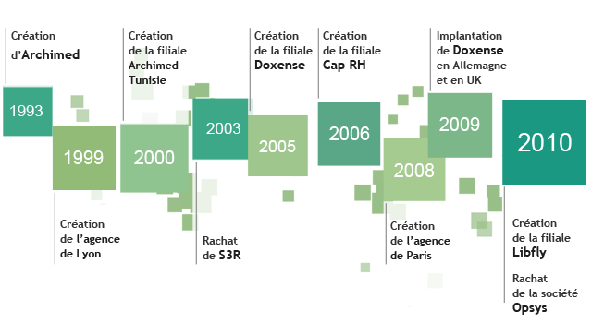

Illustration - Evolution du groupe Archimed au cours du temps

### 1.1.2 Le fonctionnement

**Le groupe Archimed**

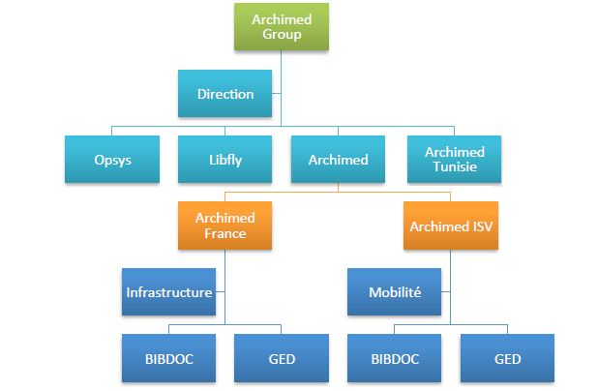

Illustration - Fonctionnement du groupe Archimed

**Les dirigeants**

|  |  |
| --- | --- |
|  | Mongi Zidi PDG et fondateur, titulaire d’un master en Réseaux et Télécoms |
| https://media.licdn.com/mpr/mpr/shrinknp_200_200/AAEAAQAAAAAAAAYvAAAAJDlmMmQyOWU2LTlhMjEtNGFlZi1hZWM1LWM1YWMwMDkxZWRiZg.jpg | Olivier Walbecq Directeur Général et fondateur, titulaire d’un Master en Génie logiciel |
| https://media.licdn.com/mpr/mpr/shrinknp_200_200/AAEAAQAAAAAAAAcRAAAAJGFjYTRiMDI3LWNlMWItNGI1OS04MDA0LTBkYmVhOTI5ZjE2OQ.jpg | Eric Ruyffelaere Directeur Général et fondateur, titulaire d’un Master en Informatique |
|  | Eric Delot Directeur d'Archimed France et fondateur, titulaire d’un master en Gestion de Projet |
|  | Christian Serrure Directeur de la division produits, titulaire d’un Master en Informatique |
|  | Sami M'Charek Directeur d'Archimed Tunisie |

### 1.1.3 Quelques chiffres

**Chiffre d’affaire 2013** : 7,3 millions d’euros

**Chiffre d’affaire 2014** : 8,9 millions d’euros

Croissance de 25% sur les 4 dernières années

**Effectif total du groupe en 2013** : 83 personnes

**Effectif total du groupe en 2016** : 140 personnes

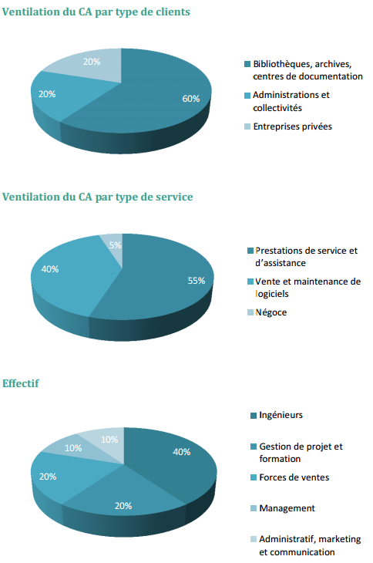

Illustration - Ventilation et effectif au sein d'Archimed

## 1.2 Les solutions d’Archimed

### 1.2.1 Les produits d’Archimed

**Syracuse, Solution de gestion de bibliothèques complète**

|  |  |
| --- | --- |
| Afficher l'image d'origine | Syracuse est un progiciel complet contenant un système de gestion documentaire (SIGB), un portail documentaire pour la gestion des services, une bibliothèque numérique ainsi qu’un espace public numérique. |

**SIGB Aloès, Gestion bibliothéconomique**

|  |  |
| --- | --- |
|  | Le Système Informatisé de Gestion de Bibliothèque Aloès est une solution de gestion documentaire. Il bénéficie d’une architecture ouverte et évolutive, hautement sécurisée, capable de s'adapter à l'ensemble des besoins des bibliothèques. |

**Chaine de dématérialisation et de traitement**

|  |  |
| --- | --- |
|  | Doc Factory est un outil de numérisation qui capture l’ensemble de vos flux documentaires et alimente votre système d’information et vos applications métiers. |

**Elise, gestion multicanale des flux documentaires**

|  |  |
| --- | --- |
|  | Elise est une solution puissante de gestion des documents métiers capable de s'adapter aux processus de chaque organisation. |

**Infodoc, gestion de bibliothèque numérique**

|  |  |
| --- | --- |
|  | Infodoc est un produit intranet/extranet documentaire professionnel qui vous donne accès à une multitude de fonctions pour acquérir, référencer et manipuler des fonds numériques multimédias. |

**Libfly, contenus bibliographiques et multimédias**

|  |  |
| --- | --- |
|  | Libfly Pro est l’offre de contenus d’Archimed qui devient ainsi le premier éditeur à proposer une gamme de logiciels documentaires complétée d’une offre intégrée d’accès à des ressources électroniques. |

**Noesys, gestion électronique de documents (GED)**

|  |  |
| --- | --- |
|  | Noesys est un portail collaboratif de Gestion Electronique de Documents (GED) offrant un point d'entrée unique pour :   * retrouver rapidement l’information en classant et référençant les documents. * augmenter la productivité en organisant le travail commun sur des documents, des dossiers. * améliorer la qualité en normalisant les documents et les processus internes. * sécuriser l’archivage dans le temps de vos connaissances. |

**Sarasvati, marketplace pour vos abonnements électroniques**

|  |  |
| --- | --- |
| Sarasvati | Sarasvati permet d’enrichir de façon significative le contenu de votre portail et de votre catalogue en valorisant vos abonnements électroniques. C’est une plateforme d’agrégation de contenus numériques internes ou externes. |

**Ermes, portails et espaces publics numeriques**

|  |  |
| --- | --- |
| Ermes | Ermes est un logiciel permettant la mise en place, sur internet, de portails d’information et de recherche documentaire, destinés au grand public. Grâce à ses modules CMS (Content Management System), il gère l’ensemble du contenu éditorial destiné à informer les publics : actualités, expositions, informations pratiques, etc. |

### 1.2.2 Les technologies employées

Archimed est une entreprise qui a fait le choix de ne travailler qu’avec des produits Microsoft. Ce qui en fait un de ses principaux partenaires, et lui permet d’avoir accès à toutes les mises à jours des nouveaux produits Microsoft.

Le langage Back-end principalement utilisé est le C#/.NET. C# est un langage orienté objet et ressemble étroitement au JAVA. Couplé aux services WCF, il est surtout utilisé au sein de l’entreprise pour concevoir des services web. L’IDE essentiellement employé pour les développements est Microsoft Visual Studio 2016. Cet outil permet aux développeurs d’Archimed de gérer leurs applications WEB ASP.NET, les Services Web XML, leurs applications bureautiques et applications mobiles.

Pour faciliter, éviter les redondances de codes et normaliser les services développés, un Framework a été élaboré en interne. Nommé « Crystal Framework », cet outil est conçu, développé et maintenu par l’équipe du SOCLE. Il intègre notamment un bon nombre de fonctionnalités aussi bien côté Back-End que côté Front-End.

Pour ce qui est du côté Front-End, les pages sont générés par l’intermédiaire de fichiers XSL, interprétés ensuite par un moteur de rendu puis transformés en HTML. Ces fichiers XSL sont structuré par la norme XML, et autorisent l’intégration directe de code HTML. Des librairies telles que ExtJS ou encore BootStrap sont également intégrées, et permettent la génération de composants graphiques très simplement.

Afin de gérer au mieux le versionning dans l’équipe, Archimed fait usage de TFS. TFS est un outil permettant la gestion de sources, la gestion des builds, le suivi des éléments de travail, la planification, la gestion de projet et l'analyse des performances.

## 1.3 Le projet

Évoqué succinctement dans la partie « Présentation des produits »,  Syracuse est le progiciel développé et maintenu par l’équipe BIBDOC sur lequel j’ai été amené à travailler durant ces trois mois.

### 1.3.1 Présentation détaillée du produit Syracuse

Chaque bibliothèque possède des milliers de livres avec pour certaines un nombre incalculable d’adhérents. Les bibliothécaires doivent donc être capables de gérer facilement et surtout rapidement les inscriptions de membres, prêts, retours et commandes de documents. De leur côté, chaque inscrit possède une carte de membre, lui permettant d’emprunter des documents physiques et/ou numériques (offre ayant tendance à se développer de plus en plus). Dans le but de se diversifier, certaines bibliothèques peuvent également proposer des animations, des conférences, des formations etc… Afin de simplifier, faciliter et centraliser l’ensemble de ces traitements, le progiciel Syracuse a été conçu, développé et proposé sur le marché.

Syracuse est un outil de gestion pour les documentalistes, développé exclusivement en WEB. La principale particularité de cet outil est l’intégration d’un système de gestion de bibliothèques (appelé SIGB). Ce SIGB permet la gestion des inscriptions, prêts, réservations, etc… Cette application est donc qualifiée d’outil de traitement de l’information.

Les deux mots d’ordres pour l’utilisateur sont Ergonomie et Simplicité. Le développeur doit veiller à ce que l’interface reste simple, agréable et limiter au maximum le nombre de clics. Seul le côté Back-End est habilité à devenir complexe, notamment pour optimiser la vitesse de traitement des requêtes.

Syracuse se décompose en deux parties. Tout d’abord une partie dite « vitrine » appelée portail, avec la possibilité pour chaque client d’effectuer des recherches et réservations sur certaines œuvres. Une seconde partie consacrée à la gestion et administration de la bibliothèque, accessible uniquement par les administrateurs (en l’occurrence les documentalistes)

**Le portail (Front-Office)**

Le portail est la partie accessible au grand public. Cette interface permet à chaque utilisateur d’accéder aux informations de la bibliothèque ainsi que d’emprunter/réserver des œuvres à distance. Cette interface est semblable à toutes les bibliothèques clientes d’Archimed, seul l’habillage de la page varie.

Ci-dessous une liste de clients implémentant le portail Syracuse :

* <https://bibliotheques.paris.fr>
* <https://www.mediatheque-suresnes.fr>
* <http://www.mediathequederoubaix.fr>
* <http://www.mediatheque-bourges.fr>
* <http://mediatheques.legrandnarbonne.com>

**Partie Administration (Back-Office)**

La partie Back-Office fait usage d’un unique et même template. Dans chaque page on distingue ainsi le même pattern. En bas de la page on retrouve l’ensemble des modules de l’application, qui peuvent être installés indépendamment les uns des autres (Notamment « SIGB », « Portail », « Cloud Services » et « Évaluations »). Chaque module intégrant lui-même plusieurs fonctionnalités (visible en haut de la page) décomposées en sous-fonctionnalités (disposées sur la gauche).

C:\Users\Julien\Downloads\schemaTemplate.png

Illustration - Organisation du Back-Office

// SCREENSHOTS en Annexe + Annexe Doc sur chaque module Compléter avec Cloud Services, demander précisions à Guillaume

Parmi les modules installés dans Syracuse, « Cloud Services » est celui sur lequel j’ai eu l’occasion de travailler.

### 1.3.2 La problématique du projet

L’enrichissement est l’action qui consiste à apporter des informations complémentaires sur une œuvre via des services externes. Elle est utilisée côté portail lors d’une recherche de document, et sollicite les services de plusieurs partenaires telles que WorldCat, l’INA, Deezer, Spotify, Allociné …

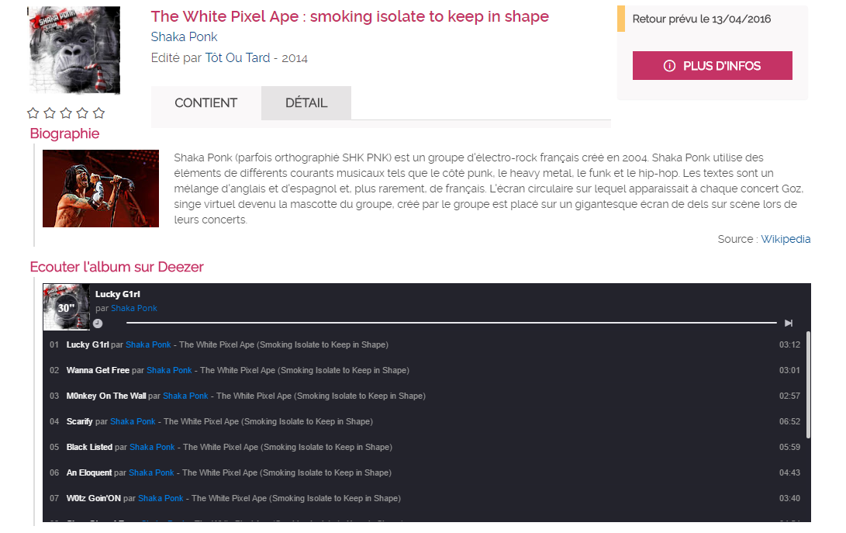

Illustration - Exemple d'enrichissement (Album de Shaka Ponk)

La recherche et l’agrégation de contenus d’enrichissement tiers relatifs à une ressource est effectué sur les serveurs de chaque client d’Archimed. Cette opération est relativement couteuse, souvent opérée à l’identique sur un ensemble de ressources restreint (les ouvrages populaires du moment), dépend fortement des évolutions d’APIs tierces (sur lesquels Archimed n’a pas de contrôle). De plus, il arrive que certaines API dispensent du contenu indésirable (Par exemple, il est déjà arrivé que l’API Amazon fournisse des images pornographiques par erreur) et sont donc signalées et contrôlées indépendamment sur chaque serveur.



Illustration - Schéma de l'architecture anté-projet

### 1.3.3 Les solutions envisagées

Les différentes raisons évoquées ci-dessus ont poussés l’équipe BIBDOC à me confier la lourde tâche de revoir l’architecture de la solution afin de mettre en place un service unique, centralisé en charge du calcul de ces enrichissements. Cette refonte permet :

* De mutualiser et factoriser le traitement des requêtes
* De mettre en cache les résultats pour l’ensemble clients (donc accélérer la fourniture des contenus)
* D’être plus réactif en cas de breaking change d’une API tierce
* D’avoir un meilleur contrôle sur la mise en forme des enrichissements (définie et maintenue en un seul endroit)
* De simplifier la maintenance de ce module



Illustration - Schéma de l'architecture post-projet

## 1.4 Conclusion

Le service dans lequel j’ai été affecté s’occupe donc principalement de développer et maintenir des applications web pour les bibliothèques et médiathèques. Le développement qui m’a été confié agrémentera et remplacera l’ancienne solution du produit Syracuse. Ainsi ma mission consiste à réécrire un système d’enrichissement (aussi appelé système de mashup multimédia) dans le but d’optimiser les performances, la maintenance et faciliter le déploiement de ce service.

# 2. Les missions accomplies

## 2.1 Analyse

### 2.1.1 Recherche d’APIs

API est l’abréviation de Application Programming Interface (Interface Applicative de Programmation). Les API sont un moyen efficace de faire communiquer entre elles deux applications.

Concrètement, un fournisseur de service met à disposition des développeurs une interface codifiée, qui leur permet d’obtenir des informations à partir de requêtes. Par exemple, un service de musique qui permet de recevoir des informations, à partir d’un critère de recherche. Pour schématiser, on peut dire que l’API crée un langage commun pour dialoguer et échanger des données entre une application A et une application B, qui pourtant ne sont pas programmées dans le même langage ni physiquement au même endroit.

*Sources :* [*http://www.dictionnaireduweb.com/api-interface-de-programmation*](http://www.dictionnaireduweb.com/api-interface-de-programmation)

**

Illustration - Fonctionnement d'une API Web

La phase de recherche d’API est donc essentielle car c’est grâce à ces mêmes fournisseurs que l’information sera véhiculée. Durant cette phase de recherche, je me suis chargé de lister les APIs qui pourraient potentiellement me servir de fournisseurs pour ce projet. Certaines API, déjà utilisées comme partenaire (comme Allociné et Deezer par exemple) m’ont été évoquées et ont pu aiguiller mes investigations. Les services sur lesquels j’ai effectué mes recherches sont les suivants :

Allociné, Deezer, Electre, Gallica, INA, LastFM, MusicMe, Spotify, Wikipédia, IMDB, ITunes, OpenLibrary, WorldCat, Google Books.

Pour chaque service WEB, j’ai étudié scrupuleusement son fonctionnement et fourni un semblant de documentation. Cette documentation décrit pour toutes les API, l’url à requêter avec les paramètres attendus, les valeurs et formats de retours avec quelques exemples à la clé. Certaines APIs n’ont pas pu être testées pour la simple raison qu’elles nécessitaient une clé partenaire que je n’avais pas toujours en ma possession.

// Annexe recherche Deezer

### 2.1.2 Formation Crystal Framework

Après deux semaines d’intégration au sein d’Archimed, un poste parfaitement fonctionnel et de petites bases en C#, une formation m’a été dispensée. Cette formation portait sur le Framework développé en interne appelé « Crystal Framework ». Comme évoqué un peu plus tôt, ce Framework intègre un grand nombre de fonctionnalités fréquemment réutilisées. La formation portait essentiellement sur le côté Front-End, concentré sur ExtJS et les fichiers XSLT.

**Structure du framework**

Chaque poste de développement possède une instance. C’est-à-dire une pseudo-copie du produit. Cette instance inclut une base de données avec un échantillon de données. Les applications développées sont propres à chaque produit (Par exemple SIGB, portail sont des applications du produit Syracuse …). Il y a également possibilité de définir via le logiciel d’administration des instances, de nouveaux sites (Par exemple un site portail pour adulte ou un autre orienté jeunesse).

La configuration est centralisée de la manière suivante :

* Dans un fichier C:\ProgramData\Archimed\global.config unique.
* Les paramètres fonctionnels sont stockés dans la base de données.

Il y a également un fichier C:\Windows\inet\machine.config permettant de surcharger les paramètres de configuration. La gestion des traces est également gérée par le Crystal Framework.

Le code respecte le modèle MVC. Ainsi le code côté Back-End (API/Web services) est séparé de celui de l’interface de la manière suivante :

* Partie Front-End décomposée en Canvas (Fichier XML, XSLT, HTML/CSS, JS …)
* Partie Back-End – API/Services Web (ASP.NET, WCF, C# …)

Les applications sont hébergés sur un serveur IIS et chaque site web dans un processus différent.

**Sécurité**

Pour contrôler facilement l’accès aux différentes pages du produit, un système de droits et de gestion des rôles a été créé.

**Partie Front-End**

Structure :

* Canvas maître
* Canvas standard/spécifique
* Back-Office/Front-Office
* héritage

## 2.2 Développement

### Communication entre C# et APIs

Montrer perfs avec Fiddler2

### Les requêtes asynchrones

### Mise en place d’une architecture modulable

### Mise en place du service WCF

### Création d’un client HTML/Communication avec ARC

### Mesures avec JMeter

### Réalisation d’un système de cache

### VueJS

### XSLT

## 2.3 Conclusion

Pendant mes treize semaines de stage, j’ai eu diverses tâches à effectuer comme la réalisation d’un rapport sur le fonctionnement d’API externes, le développement de l’outil et de nombreux tests de performances. Une des difficultés fut de maîtriser l’environnement de travail Microsoft dans lequel je n’avais presque aucune connaissance. Le second défi majeur fût de développer une interface générique, factorisée au maximum tout en restant performante. Cependant, j’ai toujours pu compter sur l’aide du personnel de l’entreprise pour me guider. J’ai également dû appréhender un nouveau langage de programmation : la technologie C#. Toutefois, en dehors d’une syntaxe quelque fois particulière, ce langage ne présente pas de réelles difficultés, puisqu’il ressemble fort au Java, langage fortement utilisé pendant mes études. L’encadrement régulier et le fort intérêt de mon maître de stage Guillaume JACTAT pour ce projet ont réellement accrus mes motivations pour ce projet. Grâce à ses conseils et son implication, la totalité des fonctionnalités demandées ont été développées.

# 3. Bilan technique et humain

## 3.1 Infrastructure technique et environnement de travail

Tout d’abord, concernant l’infrastructure dans laquelle j’ai été amené à évoluer, celle-ci s’étend sur plusieurs étages dans un immeuble au plein cœur de Lille Sud. L’accès y est sécurisé par un badge, nécessaire pour franchir chaque porte. L’équipe Archimed BIBDOC et Archimed GED sont situés au 3ème étage au sein de deux open space différents. Le reste des collaborateurs sont eux cloisonnés dans des bureaux séparés en cellules. Il y a possibilité de réserver deux salles de réunions. Ces salles possèdent toutes les deux un écran géant et des microphones permettant de dialoguer en visio-conférence avec les équipes situées à Grenoble et Paris. Chaque poste de travail est équipé d’un casque et de deux écrans, permettant de jongler plus facilement entre les fenêtres. Les ordinateurs fournis sont des ordinateurs fixes avec Windows 10 comme système d’exploitation sécurisés par un code d’authentification personnel. Chaque PC est relié au réseau interne par câble Ethernet ou par hotspot Wi-Fi. Aucune sécurité particulière n’est prêtée à l’installation de logiciels tierces.

Ce qui est particulièrement appréciable dans ce genre de structure, c’est l’ambiance de travail qui y règne, placée sous le signe de l’entraide et de la convivialité. Les projets sont menés à bien grâce à la méthode SCRUM. Chaque mois est décomposé en sprint, avec une revue en fin de mois. Durant ces revues, une rétrospection sur les problèmes et tâches accomplies au cours du mois écoulé est réalisée. Le sprint suivant est également détaillé et présenté lors de ces réunions. Enfin, les collaborateurs du service BIBDOC doivent renseigner quotidiennement via un service de reporting un formulaire sur les activités et tâches accomplies durant la journée. Ce qui permet au chef de projet de suivre la bonne évolution du projet.

## 3.2 Nouvelles compétences acquises

Durant ce séjour de 3 mois en entreprise, j’ai développé et approfondi certaines compétences. Tout d’abord, concernant mon savoir-faire, ce stage m’a permis de développer des compétences comme la compréhension et le recensement du besoin, la rédaction d’un rapport comparatif, la construction pas à pas d’une API complexe. Ensuite j’ai appris à avoir davantage confiance en moi, être autonome, m’adapter plus facilement, être attentif et prendre en note les besoins utilisateurs, être rigoureux, avoir le sens des priorités en développant en premier les fonctionnalités importantes, être plus sociable et ouvert, organisé, méthodique et curieux.

### 3.2.1. Les langages

Ce stage à la société Archimed m'a permis d’enrichir mon savoir en apprenant un nouveau langage de programmation : le .NET/C#. Cet apprentissage a été possible grâce aux tutoriels sur <https://openclassrooms.com>. J’ai également pu approfondir mes connaissances en JavaScript avec notamment le framework ExtJS ainsi que VueJS, une librairie MVVM. Enfin, j’ai perfectionné mes notions en CSS grâce à l’utilisation de bootstrap pour la création d’un client web. J’ai également pu réutiliser mes compétences en SQL pour la création de tables nécessaire à la mise en place du système de cache. Enfin, j’ai appris à utiliser le Crystal Framework, développé en interne chez Archimed.

### 3.2.2 Les liens avec les enseignements à l’IUT

Pour mener à bien ce projet, plusieurs enseignements de l’IUT m’ont été très utiles. Tout d’abord, l’intervention de François Pruvost pour son cours de méthodologie agile, qui m’a permis de comprendre rapidement le fonctionnement de l’équipe dans laquelle j’ai été intégré. Les cours de communication à l’IUT m’ont permis d’être à l’aise lors de la prise de parole en public qui ont eu lieu en réunion ainsi qu’avec les employés de l’entreprise. Ensuite, les cours de programmation orienté objet et de JavaScript m’ont permis de m’adapter très rapidement à l’apprentissage du langage .NET/C# et de framework comme ExtJS ainsi que VueJS. Pour finir, le cours de base de données m’a été fortement utile dans la réalisation de ce projet notamment pour la conception des tables jusqu’à la mise en œuvre des requêtes SQL.

## 3.3 Les difficultés rencontrées

La principale difficulté résidait dans la factorisation du code. En effet les API des fournisseurs intégrés ayant tous des comportements et paramètres totalement différent, il fût quelque fois difficile de minimiser le code source. Ensuite, la seconde difficulté rencontrée fût l’assimilation du vocabulaire employé dans l’entreprise. Par exemple, lors des premières réunions auxquelles j’ai pu assister, je n’ai pas réussi à comprendre l’intégralité du contenu de celle-ci. Enfin, la dernière des difficultés fût de m’adapter et de réussir à m’intégrer dans un gros projet tel que Syracuse, avec des milliers de lignes de codes déjà existantes.

## 3.4 Les relations humaines

Ce séjour au sein de la société Archimed m’a appris à m’ouvrir davantage aux autres, à aller plus facilement à la rencontre des gens pour leur poser des questions, avoir des informations sur leurs formation, leurs expériences professionnelles ou encore leur avis sur une question ou un aspect de mon projet. De plus, il m’a fallu organiser une réunion moi-même pour expliquer et présenter l’avancement de mon projet, ce qui m’a permis d’apprendre à parler en public mais aussi à défendre mon projet et mon opinion en expliquant ce que j’avais réalisé et ce qu’il restait à faire.

## 3.5 Conclusion

Techniquement, ce stage m’a permis de découvrir l’organisation et la conception d’un projet présent sur le marché depuis plusieurs années, et qui cherche sans cesse à s’améliorer grâce aux retours de ses clients. Les enseignements dispensés à l’IUT m’ont aidé à appréhender facilement les tâches demandées, de manière à ce que le code produit soit propre, conceptuel, et facilement réutilisable. Ce séjour de 3 mois m’a offert la possibilité de découvrir de nouveaux langages très utilisé sur le marché du travail, principalement le .NET/C#. Les principales difficultés rencontrées ont été facilement surmontable grâce au soutien de mon maître de stage et de certains de mes collègues qui m’ont été d’une aide capitale.

D’un point de vue humain, mon stage s’est déroulé dans une structure très accueillante avec un cadre de travail très professionnel et sécurisé. Ce qui m’a également surpris, c’est l’ambiance de travail qui y règne, avec un véritable esprit d’équipe et de solidarité.

# Conclusion

Le service BIBDOC dans lequel j’ai été affecté est le service de développement pour les bibliothécaires de la société Archimed. Le produit sur lequel j’ai travaillé s’occupe de fournir aux médiathèques un système de gestion complet pour leurs ouvrages. Bien que facile d’apparence, ce projet s’est avéré bien plus ambitieux et complexe qu’il n’en avait l’air.

D’un point de vue personnel, ce stage a été très enrichissant. J’ai eu la chance de découvrir le monde professionnel et ce au travers d’une entreprise en plein développement, me permettant ainsi d’assister à des projets de grande envergures. Je sors de ce stage grandi, avec de nouvelles compétences aussi bien techniques qu’humaines. Celui-ci confirme bien mon envie de poursuivre ma carrière professionnelle dans ce domaine et pourquoi-pas devenir un jour chef de projet chez Archimed.

# Annexes